令和3年〇月〇日

従業員の皆さま

○○学習塾
塾長 〇〇〇〇

【新型コロナウイルス感染症対策ガイドライン講習】のご案内

新型コロナウイルス感染症というこれまで経験したことのない厳しい環境下にもかかわらず、日々、生徒の指導に力を注いでいただきありがとうございます。心より感謝申し上げます。
生徒・保護者の方々だけでなく、従業員の皆さまのためにも、当塾（当社）は引き続き感染防止策を徹底してまいりたいと思います。
そこで、従業員の皆さまに、感染症対策に必要な知識を習得していただくきっかけとして当塾（当社）は「新型コロナウイルス感染症対策ガイドライン講習」の受講を促進してまいります。下記の概要をご覧いただきぜひ受講してください。

ガイドライン講習の概要
セミナー映像（約50分）を視聴し、webテストを受験します。受講フローは以下の通りです。
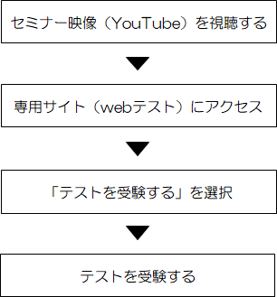
セミナー映像（YouTube）
https://youtu.be/j_QNN_nI1uw

専用サイト（webテスト）
https://jja-covid19.jp/

＜本件に関するお問い合わせ先＞
○○事業部 担当 ○○○○ TEL ○○-○○○○-○○○○ MAIL ○○○○@○○○○.co.jp

